沈阳航空航天大学
人工智能学院
实验报告

课程名称 | 短距离无线通信与传感器网络
专 业 | 物联网工程
班 级 | 物联网2202
学 号 | 223428010210
学生姓名 | 陈梓欣
指导教师 | 王传云
实验时间 | 2025年4月18日
实验地点 | 机械馆307-6

一、实验名称
无线传感器网络拓扑结构显示

二、实验目的
1. 了解无线传感器网络拓扑结构含义及拓扑控制原理和意义；
2. 了解使用离散事件仿真软件OMNet++的软件开发环境；
3. 掌握基于OMNet++的无线传感器网络拓扑仿真流程；
4. 掌握简单的无线传感器网络拓扑控制算法的仿真方法。

三、实验内容和要求
1. 分析OMNet++的框架组成，学习OMNet++语法和NED语言；
2. 练习用NED语言构建一个无线传感器网络拓扑结构，包括网络、简单模块（含parameters、gates等）、信道（含delay、error、datarate等）；
3. 练习用C++语言编写简单模块的主要成员函数Initialize()、activity()、handleMessage()、Finish()等；
4. 练习定义cMessage 类，以及消息在简单模块之间的收发；
5. 练习基于OMNet++仿真简单拓扑控制算法，可以从功率控制、层次控制、休眠调度类算法中任选一种或多种，也可以自己设计算法。

四、实验环境
操作系统：Windows 11 家庭版23H2
处理器 ：2th Gen Intel(R) Core(TM) i7-12700H 2.30 GHz
机带 RAM ：16.0 GB
OMNeT++ IDE Version: 6.1

五、实验设计
构建无线传感器网络拓扑，使用NED语言定义一个包含6个节点的无线传感器网络，定义网络结构、简单模块（包括参数和接口）以及信道（包括延迟、误差和数据速率）。
具体NED代码如下。
simple Tictoc
{
parameters:
@display("i=block/routing");
gates:
inout gate[];
}
//
// TODO documentation
//
network NETtopology
{
types:
channel Channel extends ned.DelayChannel
{
delay = 100ms;
}

submodules:
tictoc[9]: Tictoc {
@display("i=block/routing");
}
connections:
tictoc[0].gate++ <--> IdealChannel <--> tictoc[1].gate++;
tictoc[0].gate++ <--> IdealChannel <--> tictoc[2].gate++;
tictoc[0].gate++ <--> IdealChannel <--> tictoc[8].gate++;
tictoc[4].gate++ <--> IdealChannel <--> tictoc[0].gate++;
tictoc[3].gate++ <--> IdealChannel <--> tictoc[0].gate++;
tictoc[8].gate++ <--> IdealChannel <--> tictoc[6].gate++;
tictoc[8].gate++ <--> IdealChannel <--> tictoc[5].gate++;
tictoc[4].gate++ <--> IdealChannel <--> tictoc[8].gate++;
tictoc[7].gate++ <--> IdealChannel <--> tictoc[8].gate++;
tictoc[1].gate++ <--> IdealChannel <--> tictoc[4].gate++;
tictoc[6].gate++ <--> IdealChannel <--> tictoc[5].gate++;
}
编写简单模块的成员函数，使用C++编写模块的主要成员函数，包括finish()、Initialize()、handleMessage()。
其中，初始化函数Initialize()的流程图如图 1所示。
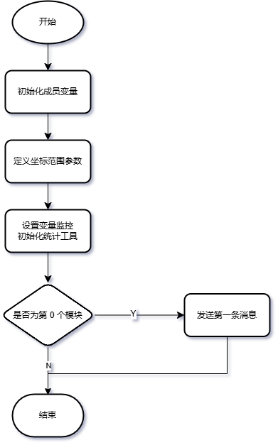
图 1初始化函数流程图
在 initialize() 函数中，首先初始化统计变量 numSent 和 numReceived，用于记录模块的发送和接收消息数量。isSleep 被设为 true 表示初始为休眠状态，powerRemain 设置为 20 表示剩余能量为 20 单位，sleepTime 初始为 0，表示没有睡眠时间。
创建新的延时消息对象 delayMsg，并将 delayedMessage 初始化为 nullptr。若模块索引为 0，则作为主模块控制所有子模块的位置布局，在以 (400, 400) 为圆心、半径为 300 的圆周上均匀分布各节点。
使用 WATCH 宏监视 numSent、numReceived 和 isSleep 的变化，以便仿真中实时查看状态。设置跳数统计对象 hopCountStats 和跳数向量对象 hopCou-ntVector 的名称，用于记录消息传输过程中的跳数数据。
若当前模块是主节点，则生成消息，设为非休眠状态，并将初始电量设为 100，扣除消息发送的能量消耗后立即调度该消息进行发送，启动仿真过程。
代码如下：
void Tictoc::initialize()
{
// 初始化各个变量
numSent = 0;
numReceived = 0;
isSleep = true;
powerRemain = 20;
sleepTime = 0;
delayMsg = new cMessage("delayMsg");
delayedMessage = nullptr;
// 随机分布坐标范围（例如 800x800）
int radius = 300;
int cx = 400;
int cy = 400;
// 让主模块（父模块）来设置每个子模块的位置
if (getIndex() == 0) {
int numNodes = getVectorSize();
for (int i = 0; i < numNodes; i++) {
cModule *submod = getParentModule()->getSubmodule("tictoc", i);
if (submod) {
//double angle = uniform(0, 2 * M_PI);
double angle = 2 * M_PI * i / numNodes;
int x = cx + radius * cos(angle);
int y = cy + radius * sin(angle);
// 设置 display 位置
char dispStr[100];
sprintf(dispStr, "p=%d,%d", x, y);
submod->getDisplayString().setTagArg("p", 0, x);
submod->getDisplayString().setTagArg("p", 1, y);
}
}
}
WATCH(numSent);
WATCH(numReceived);
WATCH(isSleep);
hopCountStats.setName("hopCountStats");
hopCountVector.setName("HopCount");
if (getIndex() == 0) {
Ep1 *msg = generateMessage();
isSleep = false; // 唤醒模块
powerRemain = 100; // 初始主节点有较多能量
powerRemain -= msg->getMsg_cost(); // 发送消息扣除能量
scheduleAt(0.0, msg); // 立即调度发送
}
}
信息处理函数handleMessage()的流程图如图 2所示。
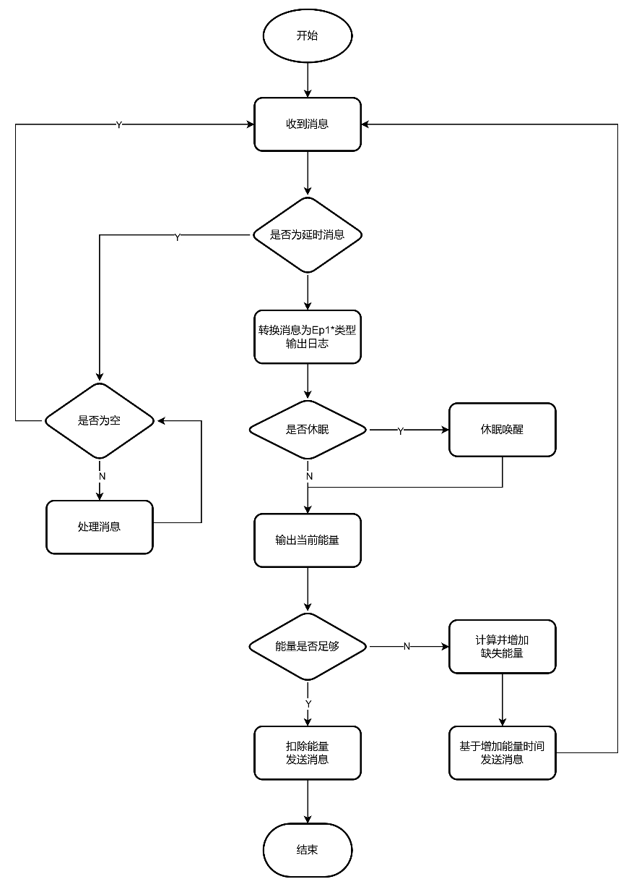
图 2信息处理函数流程图
本实验基于 OMNeT++ 实现了一个简易的休眠调度机制，是一种节点在能量受限条件下的调度策略，有效提高了资源利用率并降低了消息丢失率。每个节点在接收到消息后会根据当前电量决定是否立即处理消息或进入休眠等待能量恢复。
该调度逻辑主要在 handleMessage() 函数中实现。
函数首先判断接收到的消息是否为延迟触发的 delayMsg，若是且存在之前因电量不足而延迟处理的消息 delayedMessage，则重新调用 handleMessage() 处理该消息，并将其清空。随后，将普通消息类型强制转换为 Ep1 类型，记录日志并检查模块当前是否处于唤醒状态（isSleep）。
若模块处于唤醒状态，先输出剩余电量，判断是否足以处理该消息：若能量充足，则扣除相应电量并调用 normalTransfer() 发送消息；若能量不足，则计算所需电量差值，将消息保存至 delayedMessage，并通过模拟“充电”的方式增加剩余电量（效率为 2 倍），随后调用 scheduleDelay() 安排延迟触发处理，同时记录休眠开始时间 sleepTime。
若模块处于休眠状态，同样先检查当前电量，若电量充足则直接唤醒并处理消息；否则，模拟更高效率的能量恢复（效率为 3 倍），并安排延迟唤醒继续处理消息。
代码如下：
void Tictoc::handleMessage(cMessage *msg)
{
if (msg == delayMsg) {
// 处理之前保存的延迟消息
if (delayedMessage != nullptr) {
EV << "Resuming delayed message transfer.\n";
handleMessage(delayedMessage);
delayedMessage = nullptr;
}
return;
}
// 强制转换消息类型
Ep1 *ttmsg = check_and_cast<Ep1 *>(msg);
EV << "Message " << ttmsg << " arrived \n";
EV << "Check wake up status...\n";
bubble("ARRIVED, CHECK STATUS!");
if (!isSleep) { // 模块处于唤醒状态
EV << "Status: awake\n";
EV << "Current power: " << powerRemain << "\n";
if (ttmsg->getMsg_cost() <= powerRemain) { // 电量足够
powerRemain -= ttmsg->getMsg_cost();
normalTransfer(ttmsg);
} else {
// 电量不足，增加电量再延迟
int neededPower = ttmsg->getMsg_cost() - powerRemain;
EV << "Insufficient power, need " << neededPower << " more.\n";
delayedMessage = ttmsg;
powerRemain += neededPower * 2; // 充电效率 2 倍
scheduleDelay(neededPower * 2); // 延迟等待充能
sleepTime = simTime(); // 记录延迟时间
}
} else {
// 模块处于休眠状态，被唤醒
EV << "Status: asleep\n";
EV << "Waking up due to incoming message\n";
EV << "Current power: " << powerRemain << "\n";
if (ttmsg->getMsg_cost() <= powerRemain) {
EV << "Sufficient power to send\n";
powerRemain -= ttmsg->getMsg_cost();
normalTransfer(ttmsg);
} else {
int neededPower = ttmsg->getMsg_cost() - powerRemain;
EV << "Insufficient power, need " << neededPower << " more.\n";
delayedMessage = ttmsg;
powerRemain += neededPower * 3; // 睡眠唤醒后的充电效率 3 倍
scheduleDelay(neededPower * 2);
sleepTime = simTime();
}
}
}
结束仿真finish()函数流程图如图 3所示。
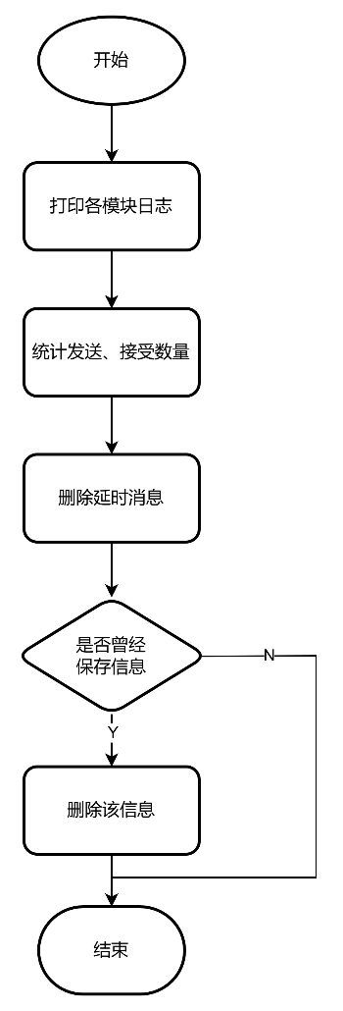
图 3 结束仿真函数流程图
finish() 函数在 OMNeT++ 仿真结束时执行，主要用于输出统计信息并释放资源。函数首先通过日志输出发送消息数量numSent、接收消息数量 numReceiv-ed 和剩余能量 powerRemain，便于用户了解仿真过程中的通信与能量使用情况。随后，使用 recordScalar() 将发送和接收的消息数量分别记录为标量变量 #sent 和 #received，以便在结果分析中进行数据统计。最后，函数通过 delete 操作删除动态分配的 delayMsg，并检查 delayedMessage 是否存在，若存在则同样删除，防止内存泄漏，确保仿真结束时资源得到正确释放。
代码如下：
void Tictoc::finish()
{
EV << "Sent: " << numSent << endl;
EV << "Received: " << numReceived << endl;
EV << "Remaining Power: " << powerRemain << endl;

recordScalar("#sent", numSent);
recordScalar("#received", numReceived);

delete delayMsg;
EV << "delayMsg Deleted!" << endl;

if (delayedMessage) {
delete delayedMessage;
EV << "delayedMessage Deleted!" << endl;
}
}

六、实验步骤及实验结果
启动mingwenv.cmd，输入omnetpp启动IDE。
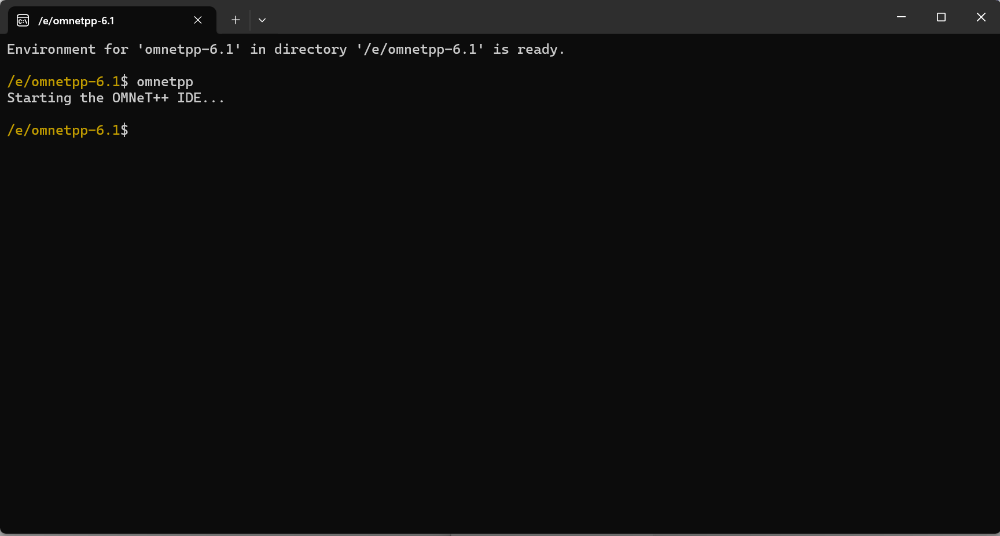
图 4启动IDE
依次创建omnet.ini，ep1.ned，ep1.cc，ep1.msg文件，并进行编码。

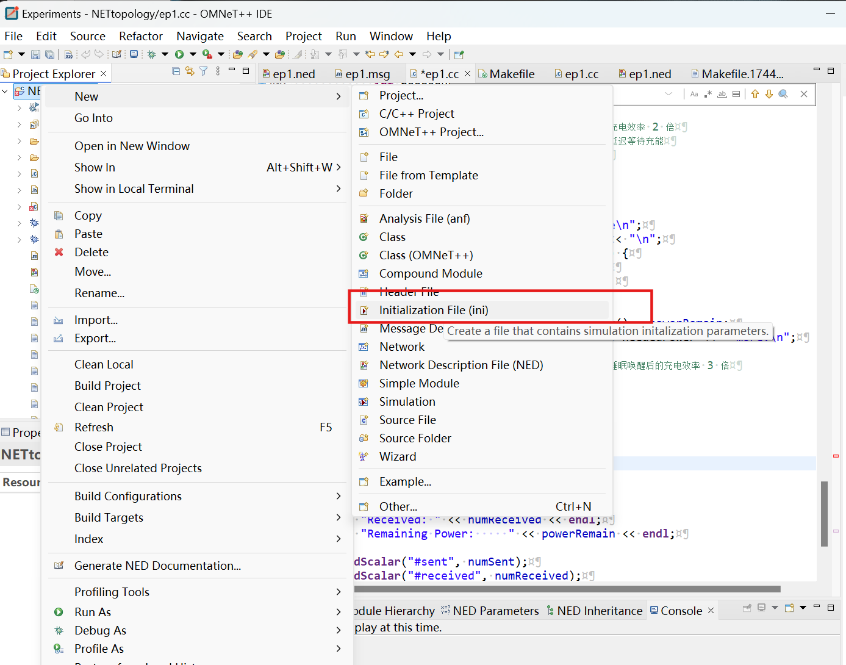
图 5创建ini文件并编码
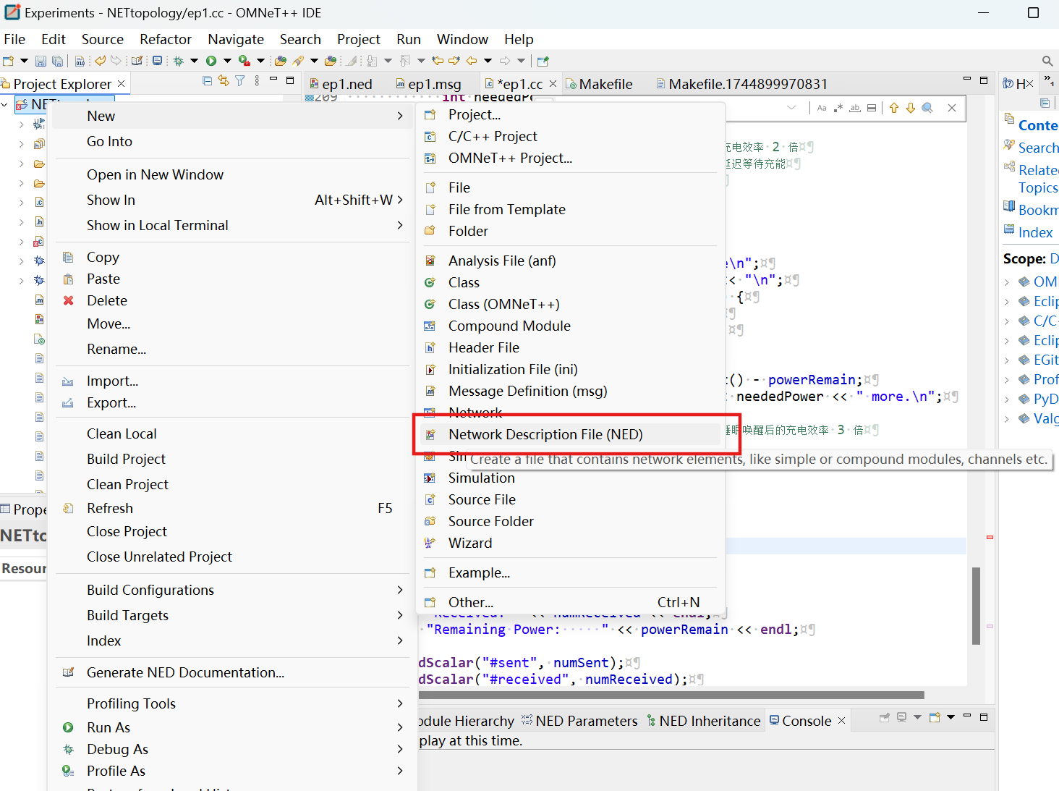
图 6创建ned文件并编码
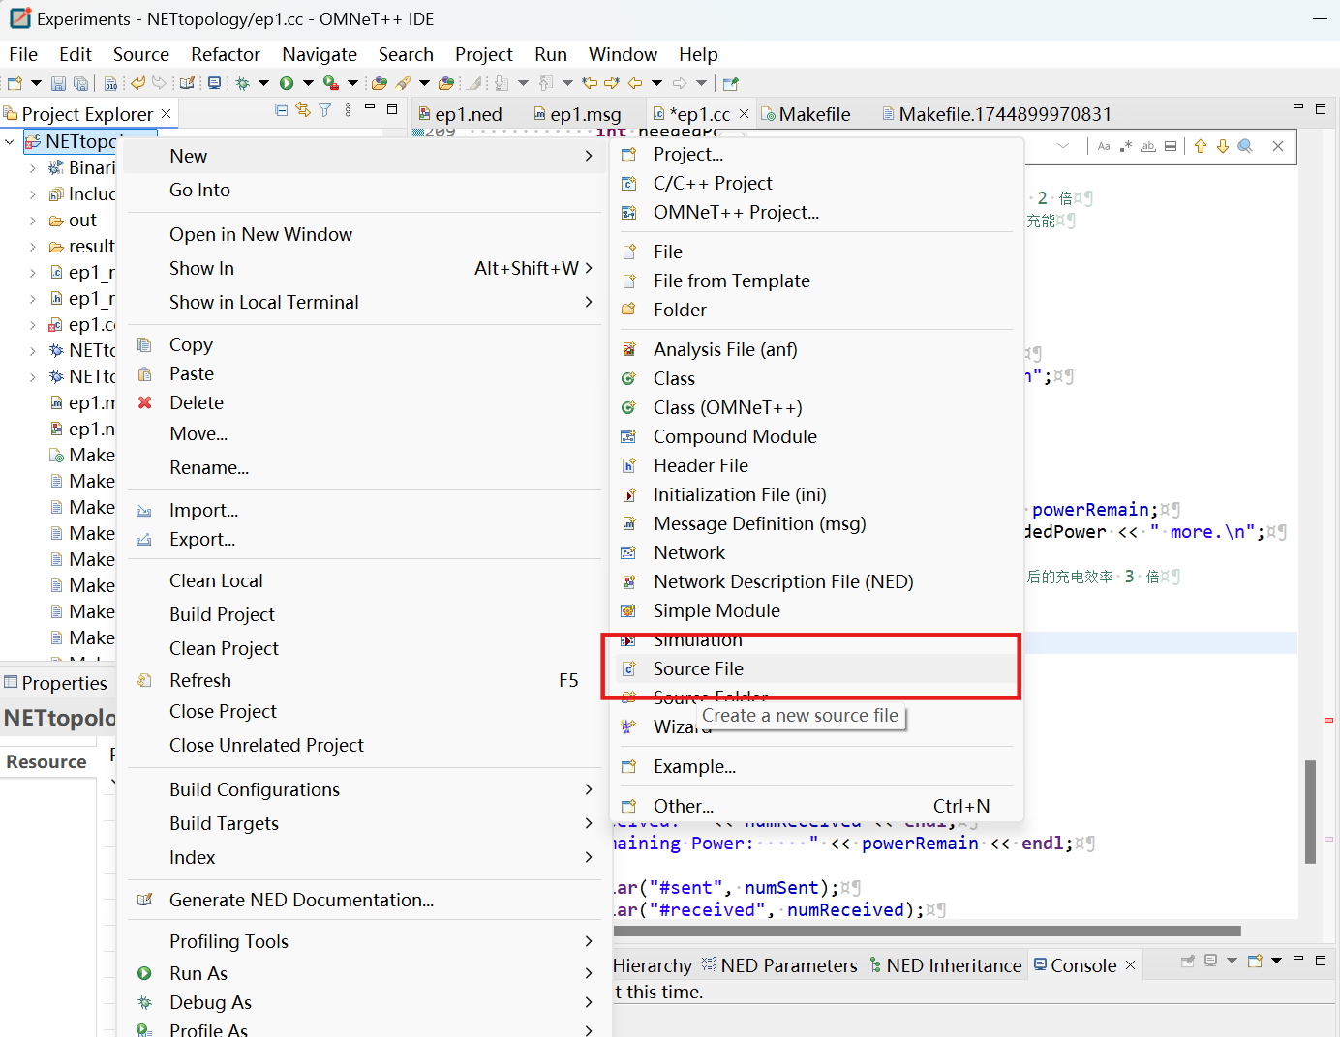
图 7创建cc文件（C++文件）并编码

图 8创建msg消息文件
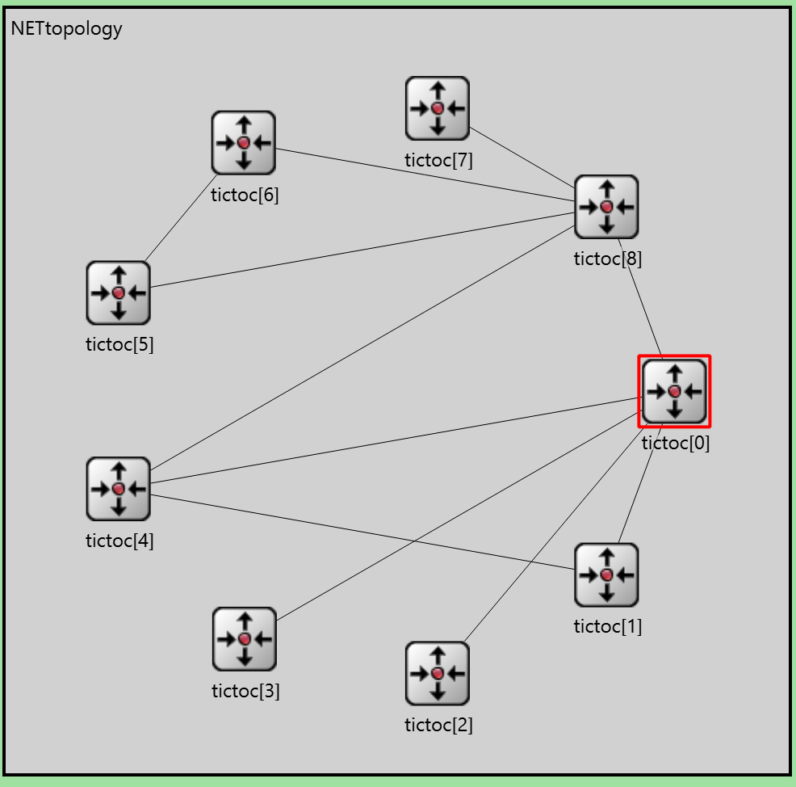
图 9最终绘制的拓扑图
修改项目启动文件omnet.ini。
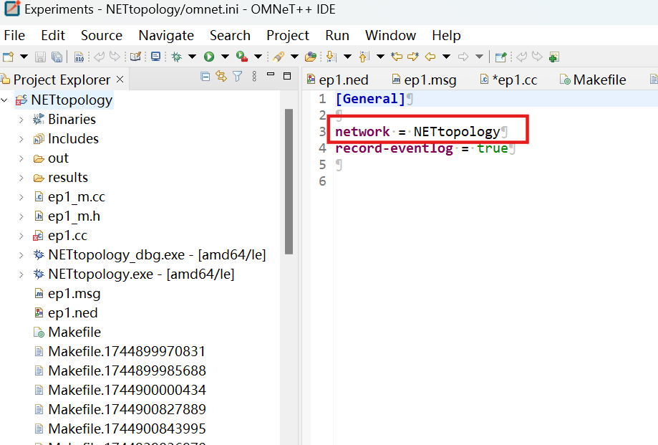
图 10修改项目启动文件

对项目进行构建及运行。
每次构建前均需清空本地构建文件（通过Clean Local / Clean Project实现）
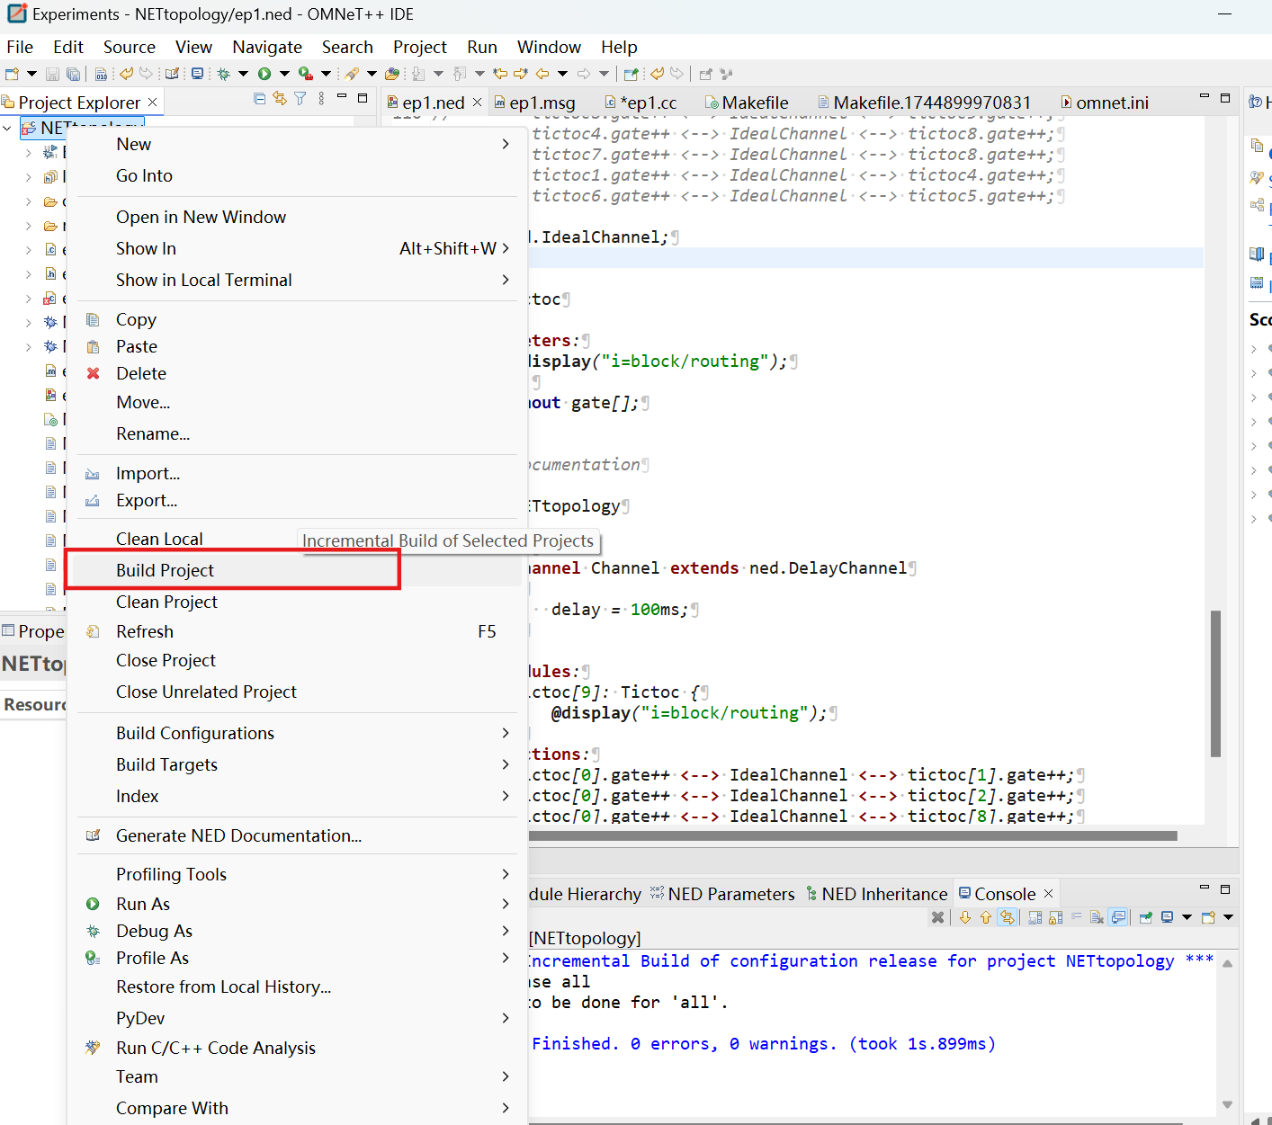
图 11构建所需项目
若上一步构建无误，则项目可正常运行。
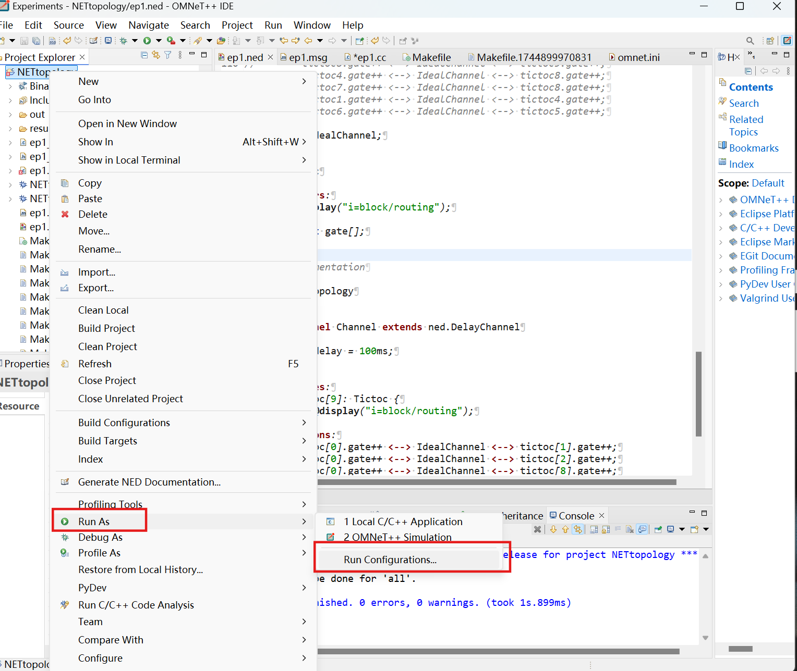
图 12项目运行
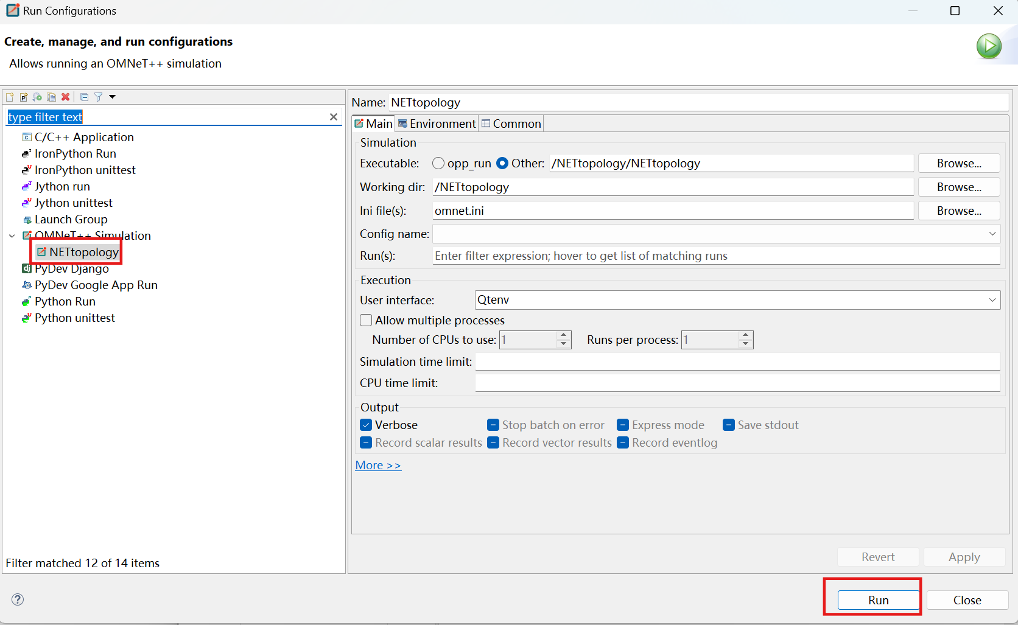
图 13选择正确模拟项目
开始仿真。
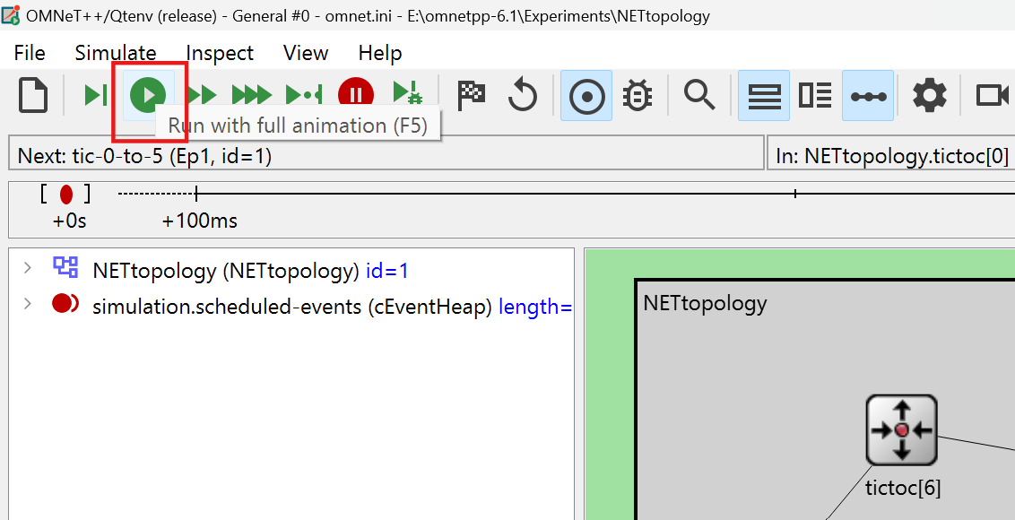
图 14运行仿真图

仿真效果如下。
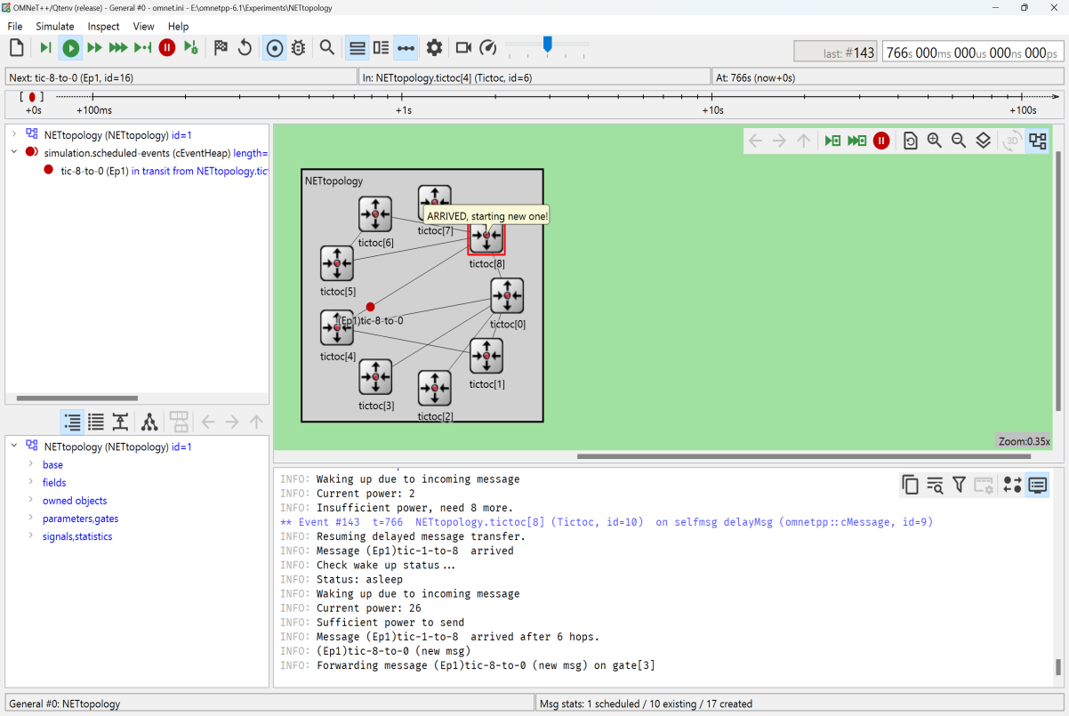
图 15实时仿真效果图
结束仿真，查看工作日志。
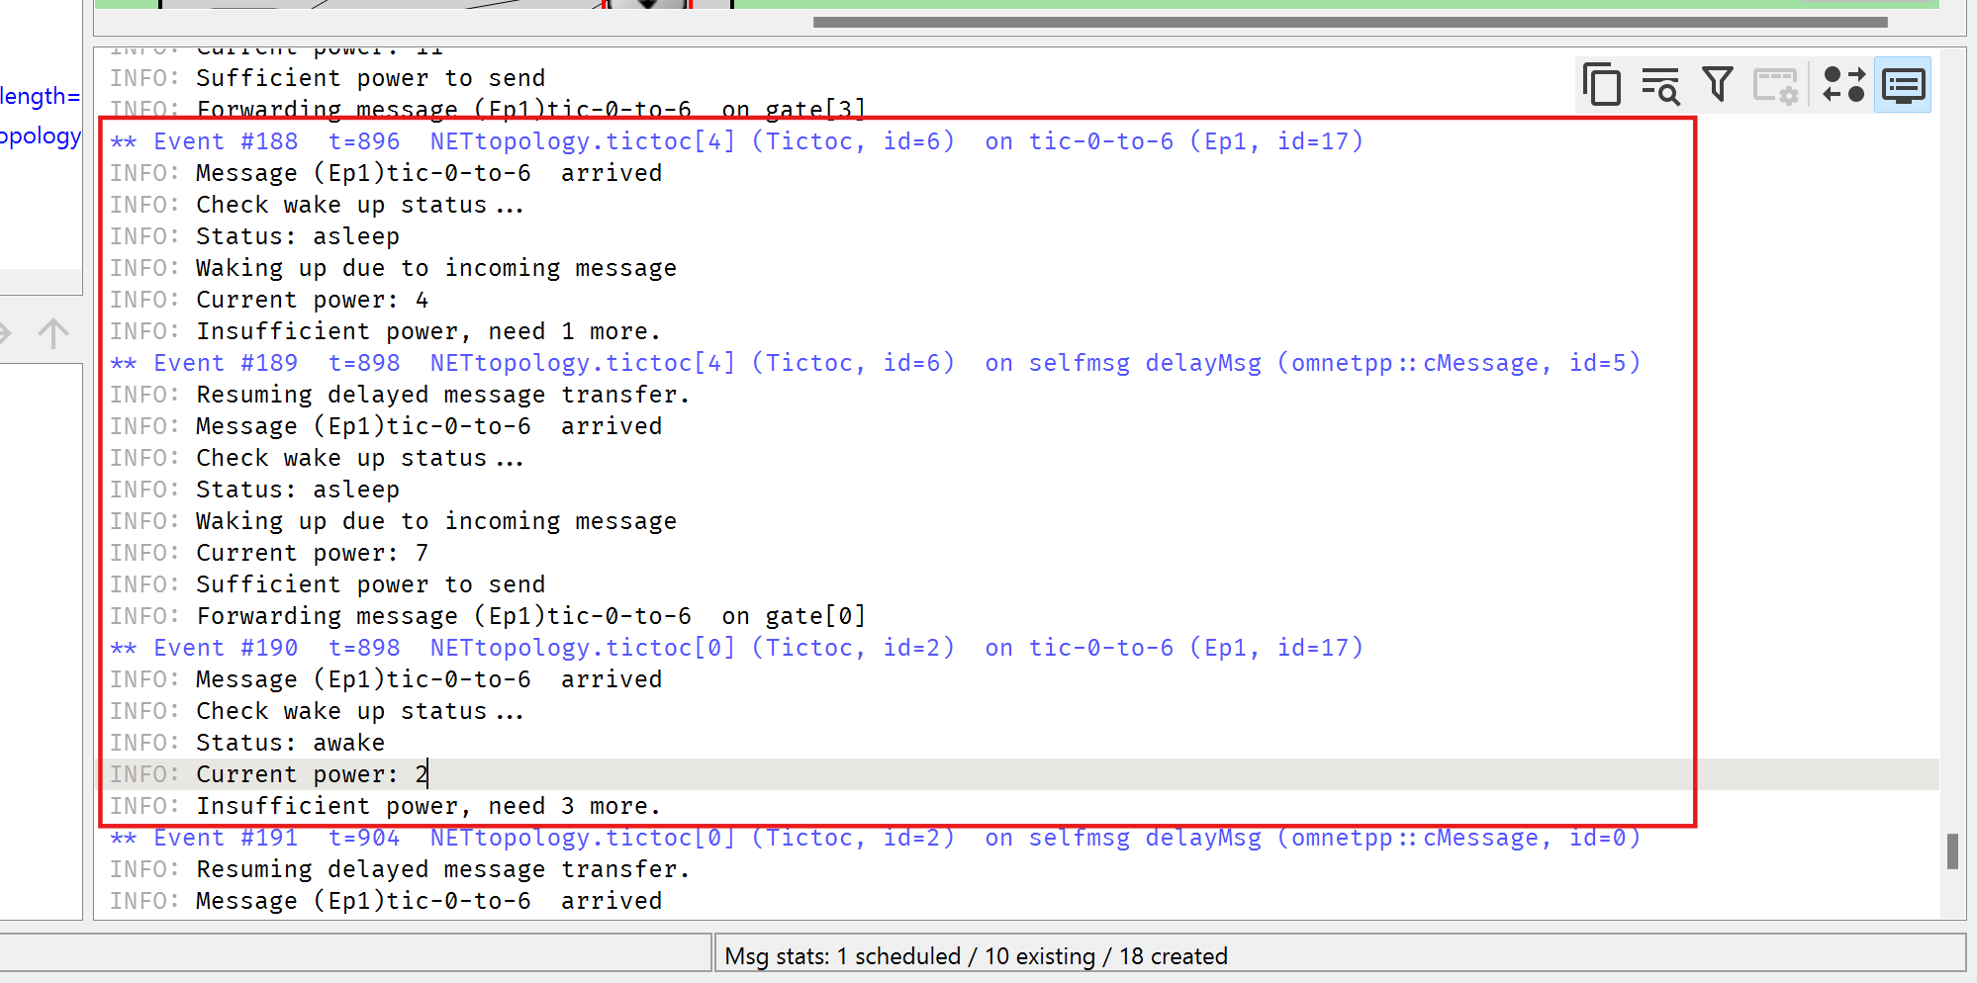
图 16 finish函数工作日志

七、结论
通过本次实验，我深入学习并掌握了 OMNeT++ 仿真平台的基本使用方法，进一步理解了其模块化结构和消息驱动的工作机制。在实际编程过程中，我使用 C++ 实现了模块的消息处理函数 handleMessage() 和仿真结束处理函数 finish()，掌握了如何根据节点当前状态（如休眠或唤醒）以及电量信息，合理地处理传入的消息或进行延时处理。特别是在设计功耗管理逻辑时，通过延迟机制模拟节点的能量恢复过程，并结合仿真环境中设定的充电效率，实现了一个简单的能量控制与调度算法。
同时，在 finish() 函数中，我学会了如何输出仿真统计信息并释放动态资源，保证仿真过程的完整性和资源管理的合理性。本次实验还帮助我进一步熟悉了 OMNeT++ 中 NED 网络描述语言的使用、模块的通信方式以及仿真过程中各阶段（初始化、运行、结束）的处理流程。通过对无线传感器网络中能量控制策略的仿真，我深刻体会到能量管理在延长网络寿命和提升通信效率中的重要性。整体而言，本实验不仅提升了我对仿真工具的应用能力，也加深了我对无线网络功耗调度机制的理解。

